Lima Duarte, 09 de março de 2026.

Requerimento nº 046/2026/SC

Senhor Presidente da Câmara e
demais Vereadores.

O Vereador que esta subscreve, no uso de suas atribuições legais e regimentais, vem, respeitosamente, REQUERER ao senhor Lutainer Junio Castro Lino Coelho, Engenheiro, com cópia para excelentíssima Prefeita Elenice Pereira Delgado Santelli, por meio do Gabinete da Prefeita, também para o senhor Darllan Deyves Pereira Lage, Secretário Municipal de Obras e Infraestrutura, para que seja realizado um estudo técnico visando a construção de passeios (calçadas) e também o rampamento /regularização dos barrancos na:

- Rua A (Rua Abel Augusta Delgado Mattos)

- Rua Rosaura Moreira Tavares

No trecho mencionado, as referidas ruas fazem divisa com o Conjunto Habitacional Paulo dos Reis Modesto, localizado no bairro Batatal.

JUSTIFICATIVA:
O presente pedido se faz necessário, pois o local necessita de melhorias na infraestrutura urbana, especialmente com a construção de passeios para garantir mais segurança e acessibilidade aos pedestres, além do rapamento dos barrancos, o que proporcionará melhor visibilidade, organização e valorização do espaço público.
Destaca-se que o trecho mencionado fica em frente à Igreja de Santa Rita de Cássia e está situado em uma área central do bairro Batatal, sendo um ponto de grande circulação de moradores.
Ressalta-se ainda que o bairro não possui praça ou espaço público adequado para lazer, fazendo com que o entorno do Conjunto Habitacional Paulo dos Reis Modesto seja utilizado pelas crianças e moradores, principalmente no período da tarde, como local de convivência e recreação.

Além disso, existe um posto de saúde nas proximidades, o que aumenta o fluxo de pessoas na região e reforça a necessidade de melhorias na infraestrutura urbana e na mobilidade dos pedestres.
Importante destacar que a Associação de Moradores do Bairro Batatal (AMOB) manifesta interesse em firmar parceria com o município para a construção dos passeios, contribuindo para a melhoria do local.

Sala das Sessões,

Fabio Junior da Silva
Buiu, O Peixe
Vereador – REPUBLICANOS

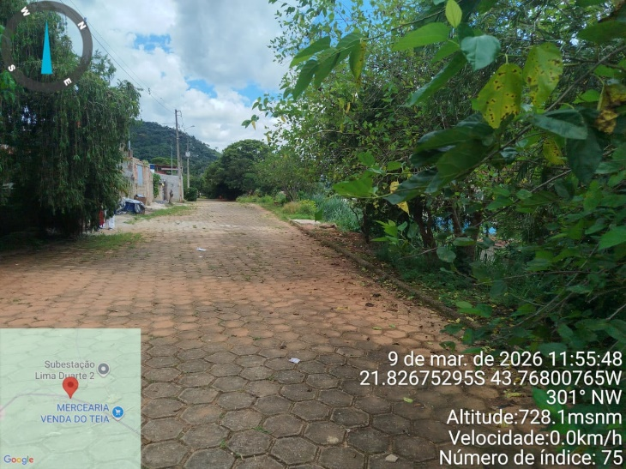
Anexo I – Fotos
